Орехово- Логовская библиотека

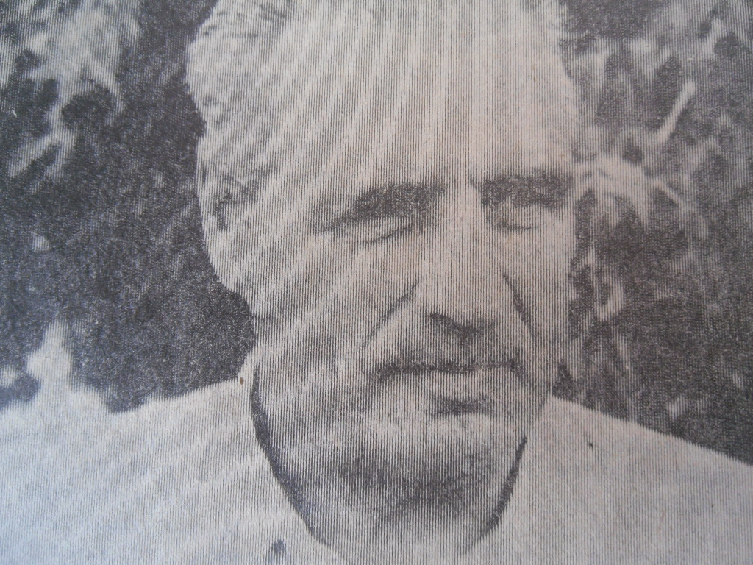

Где родился,
там и пригодился
Николай Сергеевич Подлужный

с. Орехов Лог
2018

От составителя
Память народа - это история. Люди чтут память не только своих праотцов и праматерей. Не забывают они и о тех, кто совершил в своей жизни много добрых и славных дел: отважных воинов, ученых, писателей и других достойных людей.
Важно сохранять для будущего поколения память о таких людях, уважать их заслуги, гордиться трудовыми свершениями. Это, действительно, совсем разные люди. Но их объединяет одно: они оставили свой след на земле.

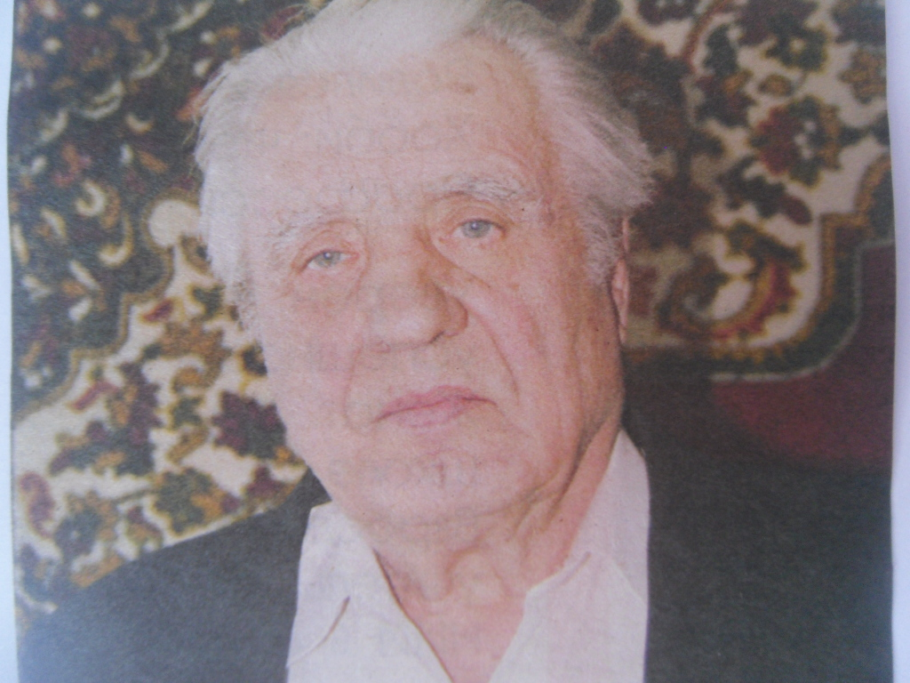

«…Что может быть
Большей наградой для человека,
Как не сознание, что он что- то принес людям…»
(М.Калинин)

Судеб неинтересных в мире нет…
Дождливой августовской ночью 1936 года в семье Подлужных родился долгожданный мальчик, назвали его Коленькой. Событие было радостным, ведь в крестьянской семье очень важно продолжение рода. Коля рос подвижным, смышленым мальчиком. Детство у них с сестрой было очень трудным. Матери пришлось одной воспитывать дочь и сына. Иногда не на что было купить одежду, обувь...
В подростковом возрасте Николай трудился в летнее время в колхозе. Самостоятельная трудовая жизнь его началась с работы физруком, а затем стал заведующим сельским клубом. Николай Сергеевич одарен замечательным голосом, унаследованным от матери. Песня «Ридна маты моя» в его исполнении звучала каждый год на 8 марта. Его голос завораживал и очаровывал.
Занимался на курсах баянистов в с. Краснозёрское, научился отлично играть на этом инструменте. Высокий, статный красавец, секретарь комсомольской организации, заведующий клубом Николай Подлужный стал ухаживать за симпатичной девушкой Зиной с румянцем во всю щеку, толстыми косами вокруг головы и упорным характером. Выпускницу Саратовского медицинского училища потянуло в далекие края искать романтику, вот и поехали они с друзьями в Сибирь. Девушку поразила красота сибирских колков из берез, просторы нераспаханной земли и стала Зинаида Ивановна, а тогда просто Зина, ореховологовским доктором. Вскоре они поженились.
В пятидесятые годы Николай Сергеевич перешел работать в колхоз «Заря». Зинаида Ивановна всегда мечтала, чтобы муж у нее был образованный. Пришлось Николаю пойти учиться. Вместе с женой он начал осваивать бухгалтерское дело. А все началось с умения считать на счетах. Пришлось получать соответствующее образование. Стал работать учетчиком, окончил курсы повышения квалификации, с отличием закончил сельскохозяйственный техникум. На этом не остановился, да и жизнь заставляла повышать
квалификацию, затем сельскохозяйственный институт.
На торжественное собрание, получать диплом, поехали вместе. Со сцены Николай Сергеевич сказал благодарственные слова в адрес жены «Это не я окончил институт, а она».
«Мы по характеру разные очень. У меня хохлятское «нехай», а у нее «завтра» - все нужно сделать сегодня» - рассказывает Николай Сергеевич с присущим ему чувством юмора.
Многие годы Николай Сергеевич был главным бухгалтером хозяйства, известного за пределами района. Его высоко ценили как специалиста руководители района. Это добросовестный и принципиальный человек, он очень любил свою работу и гордился ею. Главное в характере Николая Сергеевича- это порядочность и исполнительность. Он всегда умел находить выход из затруднительного положения, болел за финансовые дела хозяйства, экономил лишнюю копейку, учил всех молодых. С какими бы вопросами ни обращались к нему, всегда поможет, всегда найдет ответ. Свою тягу к знаниям, стремление узнавать все новое, интересное Николай Сергеевич и Зинаида Ивановна передали своим детям Елене и Сергею, которые продолжили дело отца. К учебе детей в семье относились очень серьезно и ответственно. Уроки делать помогали, но никогда ничего сами за детей не делали. Научили любить книги, много читать.

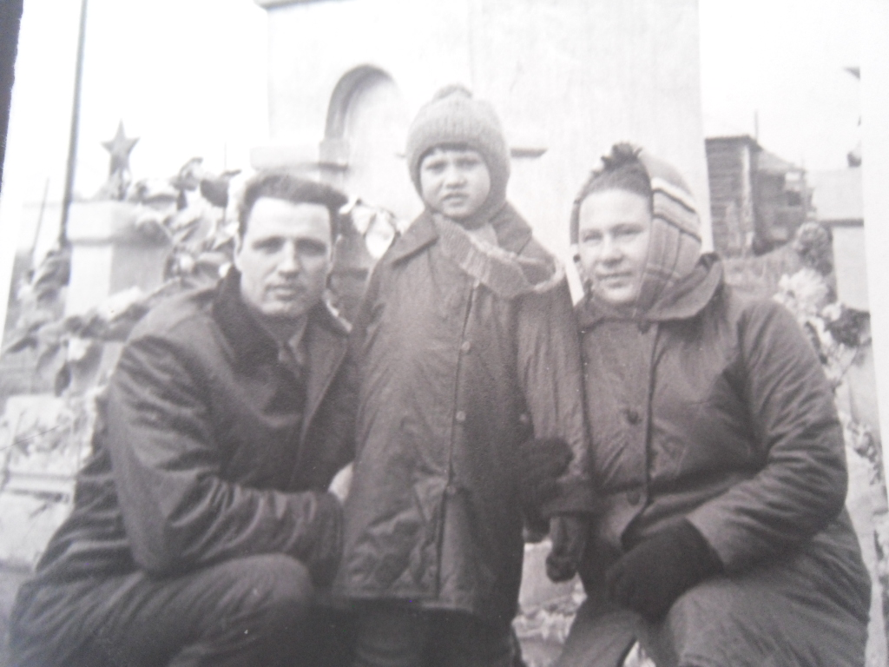

А уж если устраивали праздники, то обязательно с костюмами, песнями, играми и конкурсами, с подарками, сделанными своими руками, а потому особенно дорогими. Окрестная ребятня собиралась у Подлужных на новогодние елки с настоящим Дед Морозом, роль которого великолепно исполнял сам Николай Сергеевич. Карнавальные костюмы, сделанные мамой, в школе обязательно отмечались призами.

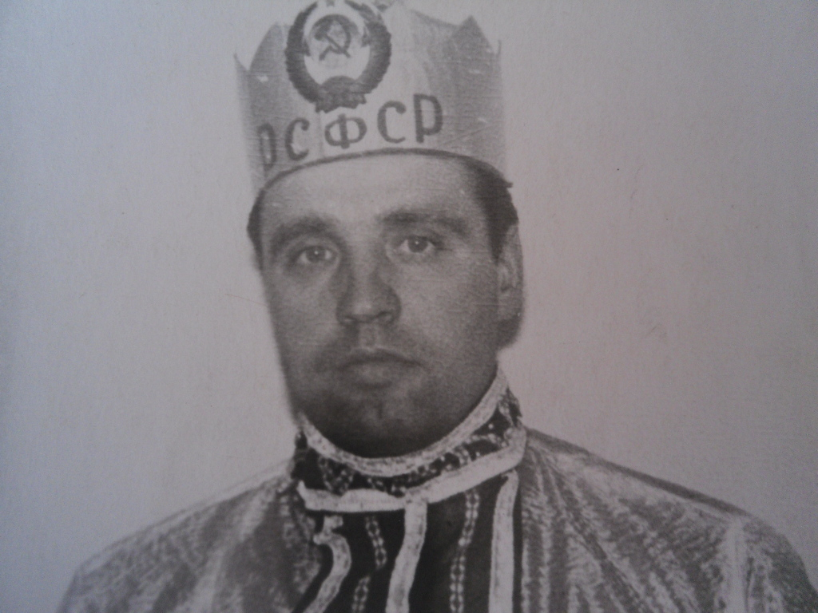

Да и сам Николай Сергеевич вместе с женой любили поучаствовать в костюмированном балмаскараде, готовили интересные костюмы. Сколько их было! Некоторые вещи Зинаида Ивановна привозила с родной саратовской земли, которая славилась своим бытом. Это их «хобби» передалось и детям и внукам. Своей энергией и энтузиазмом они всегда заряжали и других.
В настоящее время Николай Сергеевич находится на заслуженном отдыхе и несмотря на почтенный возраст он все тот же красивый статный мужчина, прекрасный собеседник. И несмотря на все трудности и удары судьбы, сохранил доброе и открытое сердце. Речь его интересна, образна, он много знает песен, стихов, сам сочиняет. До настоящего времени активный участник художественной самодеятельности, поет в группе «Сударушка». Везде, где Николай Сергеевич, веселье и смех.

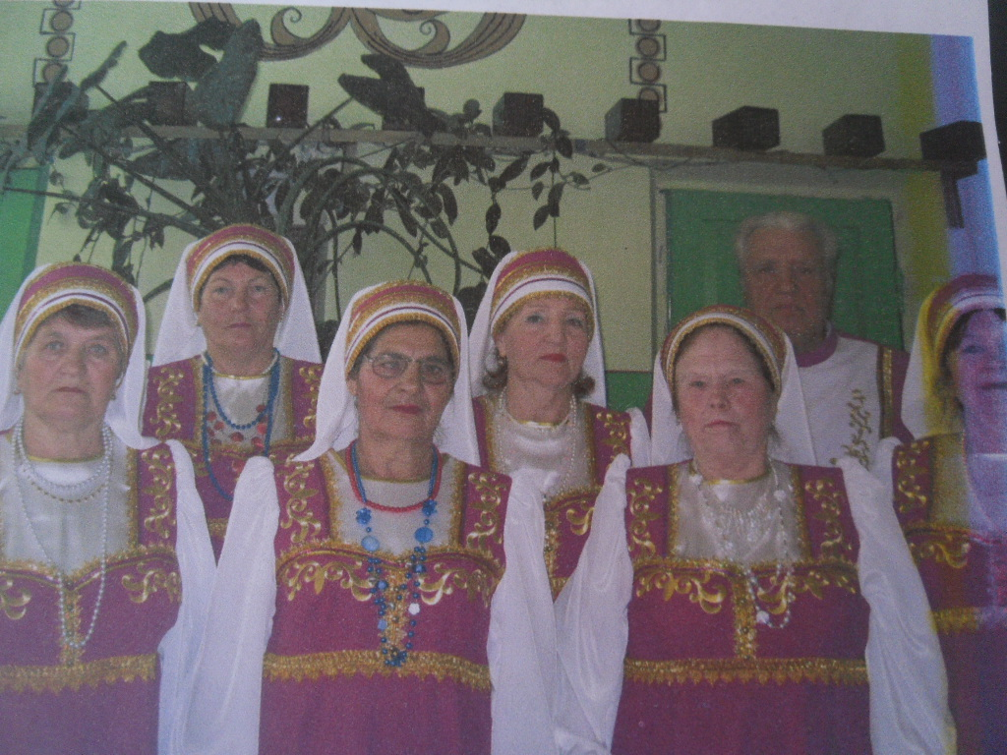

«Я много лет на сельских сценах выступал,
И каждый раз я выходил сюда с большим волненьем,
Потому что искренне желал,
Чтоб расходились все с удовлетвореньем.
Я песни пел, читал стихи,
Бывало, исполнял в спектаклях роли.
Концерты ставили для вас, бывало выезжали на гастроли.
Сейчас, как видите, я постарел, и на концертах редко выступаю,
А всем сидящим в этом зале больших успехов я желаю.»
(Н.С. Подлужный)

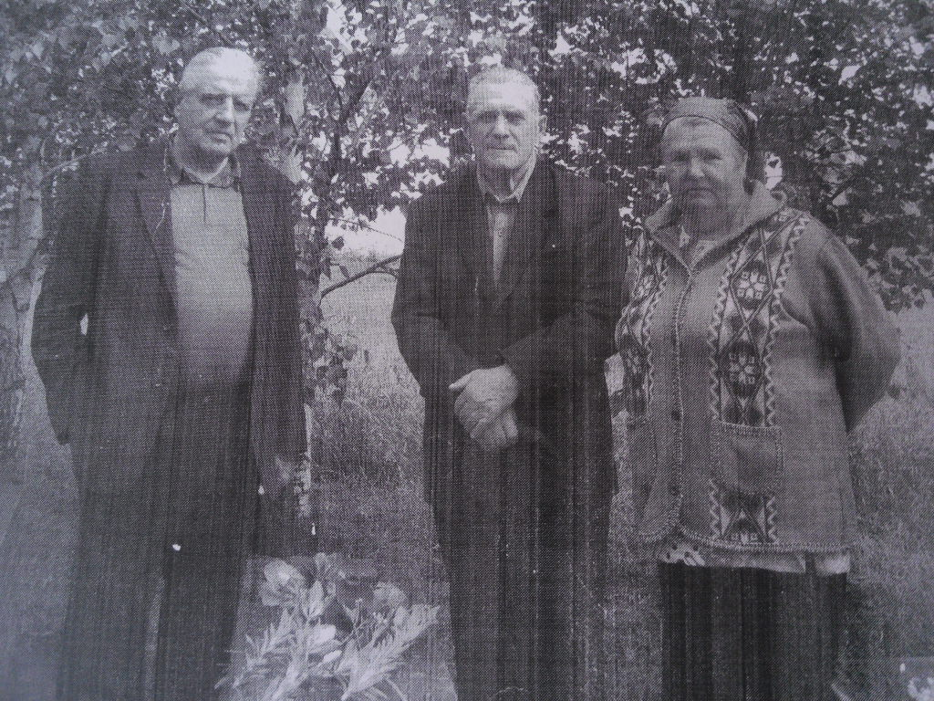

Николай Сергеевич Подлужный – замечательный человек. Дисциплинированность, трудолюбие, ответственность за свои дела и поступки, сильный характер помогали и помогают в трудную минуту- все эти качества собраны в одном человеке. И хочется выразить глубокую благодарность за его человеческий облик, его гражданскую позицию пословицей «У доброй славы большие крылья».

Библиография:
Когда душа поет и дело спорится. - Краснозерская новь. - 1996.- 24 авг.- С.1 - 2.
И уважение заслужили, и восхищения достойны. - Краснозерская новь. – 2007. - 11сентября. -С.2.
«Он душой открыт по – прежнему» - Краснозерская новь. - 2016. - 25 февраля. – С.9.
Летопись села Орехов Лог.

